**Historia**

Que estudia la Historia del Arte?

La Historia del Arte es una disciplina de las ciencias sociales que estudia la evolución del arte a través del tiempo y basa sus estudios en el análisis de las expresiones artísticas del hombre y como este ha representado su visión  particular del mundo que lo rodea a través de las distintas técnicas y manifestaciones artísticas en cada uno de los periodos históricos.

La Historia del arte se apoya en otras disciplinas complementarias como la Arqueología, la Antropología, la geología y la Historia entre otras ciencias para corroborar con más acierto los datos que recopila; a partir de los restos mobiliarios e inmobiliarios dejados por el hombre y con los que este representó la necesidad de expresión visual de su entorno e historia; ya fuera con intención decorativa, funcional  o también utilizada como propaganda o adoración religiosa, así como  llevado también por la necesidad de perpetuar la historia de su civilización dejando la huella de su existencia.

ARTE

El arte es el conjunto de las creaciones del ser humano para expresar mediante sus habilidades su entorno, sus ideas, sentimientos y sensaciones ya sea literalmente o utilizando su imaginación para recrear su visión particular de la realidad mediante recursos plásticos, lingüísticos o sonoros.

Estudiar la Historia del [Arte](http://maps.google.com/maps?ll=48.5938,7.7662&spn=0.01,0.01&q=48.5938,7.7662%20(Arte)&t=h):

La historia del arte  clasifica culturas, establece periodizaciones y observa cómo se manifiestan en cada uno de esos períodos históricos las características que los hacen distintivos.

Al apoyarse en varias disciplinas y diferentes ciencias, se obtiene como resultado un estudio más completo de las manifestaciones artísticas que estudia;  entre las que se encuentran: La escultura, la arquitectura, la pintura, la cerámica, la música, la danza, y la poesía entre otras; que se han agregado gracias al desarrollo técnico y evolutivo de la sociedad como es el caso de los medios audiovisuales digitales.

Cada una de las ciencias y disciplinas en que se apoya  la Historia del Arte aporta su visión particular de los acontecimientos que conformaron el legado artístico del hombre a través de la historia. La creación de nuevas técnicas para obtener información más exacta sobre el periodo que datan los artefactos encontrados han revelado importantes elementos acerca de culturas de las cuales muy poco se conocía. Entre estas técnicas está el “Carbono 14”, uno de los más importantes recursos utilizado por los arqueólogos e historiadores del arte.

Todos los periodos en Historia del Arte son importantes, aunque haya etapas en que quizás escaseen los objetos o edificaciones artísticas por motivos históricos, desastres naturales o guerras, o que sencillamente se hayan perdido totalmente en su aspecto físico; no quiere decir que estos no tengan trascendencia a la hora de entender aspectos fundamentales del desarrollo de la expresión artística del hombre y su historia desde un punto de vista general y como ciencia.

El Arte en la actualidad

El arte goza hoy día de una amplia red de estudio, difusión y conservación de todo el legado artístico producido por la humanidad a lo largo de su historia. Durante el siglo XX  proliferaron las instituciones, fundaciones, museos y galerías, de ámbito público y privado, dedicados al análisis y catalogación de las obras de arte, así como su exposición a un público mayoritario.

Se han creado museos  locales y otros nacionales que contemplan diferentes y nuevas temáticas  que no se limitan solamente a las llamadas Bellas Artes. De una forma u otra el arte se ha puesto más al alcance de las grandes masas y la influencia de estas obras artísticas históricas se observan en incontables formas de expresión del diseño en la actualidad y en las expresiones de los artistas.

Hay que señalar  que el auge de los medios de comunicación ha sido fundamental para el mejor estudio y divulgación del arte en nuestros días y ha contribuido a la proliferación de artistas con nuevas visiones  estéticas; pero por supuesto permeados de la herencia cultural del pasado, ellos han  crecido tanto en número  como en posibilidades de expresiones artísticas y técnicas.

Ha comenzado en la actualidad a incluirse al cine como el séptimo arte. También la fotografía  se considera como el octavo arte (aunque en ocasiones se alega que se trata de una extensión de la pintura) y a la historieta como el noveno (algunos críticos indican que es más bien un puente entre la pintura y el cine).

Otros medios modernos como la televisión, la moda, la pintura corporal, la publicidad y los videojuegos son otras disciplinas consideradas como artísticas.

La información digital que Museos e instituciones culturales ponen al servicio del público en la red de internet; ha contribuido a extender el número de personas interesadas en conocer elementos primordiales, para conocer de dónde venimos y porqué hacemos las cosas del modo en que las hacemos hoy. Apasionados del arte y la historia en general incrementan el numero de paginas de internet dedicadas a llevar el mensaje del arte a través de un gigantesco número de ellas cuyas temáticas son tan diversas como lo es el arte mismo.

Históricamente teóricos estudiosos del arte y la sociología han intentado encuadrar y determinar las características del arte, tratando de definir; qué es el arte y como este se manifiesta. Todo intento de determinar un concepto que generalice algo tan dinámico, influenciable por el contexto histórico y sociopolítico es fútil, no tiene sentido querer englobar en un concepto abstracto predeterminado e inamovible algo tan cambiante y que depende además de la forma en que los hombres en cada cultura, religión, geografía, costumbre o época histórica han creado y crearán, así como también la forma en que estos interpretan y aprecian las creaciones artísticas.

El arte es un concepto global, que incluye todas las manifestaciones de la creación intelectual y artesanal de los seres humanos, que no se mantienen fijas; ya que son muy variadas, se modifican, se crean nuevas también. Es un concepto en evolución y abierto a nuevas interpretaciones, así como a los cambios del pensamiento de los artistas que han estado y siempre estarán influenciados por su entorno social. El arte no se puede categorizar de forma convencional, sino que debe juntar todos los intentos de expresarlo y formularlo, siendo una síntesis amplia y subjetiva de todos ellos, que están siempre modificándose además.

El arte no se puede desvincular del medio en que se crea o pierde sentido al desproveer a aquellos a los que se destina, de las herramientas que les ayudarían a entender y apreciar las mismas. Cuál sería entonces el punto de crear algo que es tan intelectualizado o ajeno al espectador que no cumple su objetivo de comunicar el pensamiento o intención del que lo crea, llamase artista o artesano?. La belleza por la belleza en una realización artística, sin conexión de ideas entre público y artista, que la ayuden a identificarse con el público, pierde; sino la mitad si una buena parte de lo que le da sentido como obra artística y la define como tal.

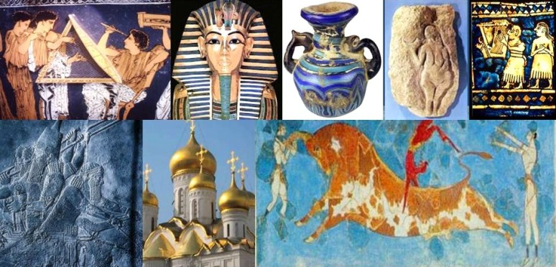

Las obras artísticas no son tales sólo porque el artista diga que lo es después de crearla, o por su concepto personal e individualizado de lo que es o no es una creación artística. Lo es sin embargo cuando otras personas lo reconocen como tal, al apreciarla y reconocer en ella, el talento de aquel que mediante su creación artística produjo en ellos una reacción emocional, una identificación que hace que ellos aprecien el producto de esa creación como algo valioso; sea o no único, o que les guste o no en lo personal.

Por lo tanto hoy en día el arte no se considera una manifestación autónoma. Tiene una estrecha relación con su entorno desde todos los ámbitos en que se puede manifestar el mismo. Esto es algo que los artistas tienen que tener en cuenta a la hora de crear sus obras.

Esto no quiere decir que el artista tenga que limitarse en su forma de expresarse, porque su talento y su capacidad artística tendrán siempre una audiencia por pequeña que sea, ya que hay gustos para todo. Es solo que la misma no será tan abundante como sí lo sería si sus obras tuvieran un mensaje que sea mejor comprendido por un amplio rango de espectadores.

Władysław Tatarkiewicz, en Historia de seis ideas (1976) expresó lo siguiente:

“El arte es una actividad humana consciente capaz de reproducir cosas, construir formas, o expresar una experiencia, si el producto de esta reproducción, construcción, o expresión puede deleitar, emocionar o producir un choque”.

Para saber hacia donde guiar nuestro futuro tenemos que aprender sobre nuestro pasado, tomar de este sabio caudal de información la inspiración necesaria y todo aquello que nos aporte enriquecimiento espiritual y habilidades para manejar las herramientas precisas que trazarán el camino más adecuado del desarrollo social.

**Las 20 pinturas más famosas de todos los tiempos**

Mientras somos inundados con arte día tras día, hay unas pocas piezas especiales que han trascendido en el tiempo y la cultura y han programado su lugar en la historia del arte. Debajo está la galería de 20 de las más famosas pinturas de todos los tiempos - piezas reconocibles durante los años que nunca serán olvidadas.

     1. **La Mona Lisa**

Ninguna lista de las pinturas más famosas estaría completa sin la mención de la ***Mona Lisa*** de Leonardo da Vinci. Este infame retrato de Lisa del Giocondo fue completado en algún momento entre 1503 - 1519 y actualmente esta exhibida en el Museo del Louvre en París.

[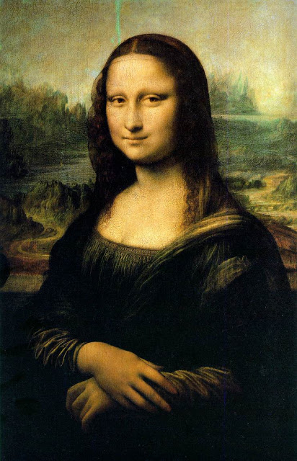](http://4.bp.blogspot.com/-tX9brzE8OUU/UWxcqN4Is9I/AAAAAAAAAN0/3uhaRHRMFzE/s1600/Gioconda.jpg)

     2. **La Noche Estrellada**

Vincent Van Gogh ha pintado un sinnúmero de conocidas piezas; sin embargo su pintura ***La Noche Estrellada*** es sobradamente considerada su opus magnum. Pintada en 1889, la pieza fue hecha desde la memoria y representa caprichosamente la vista desde su habitación del sanatorio donde residía en ese momento.

[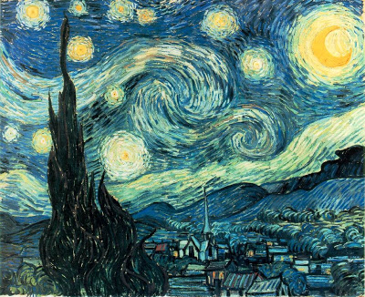](http://3.bp.blogspot.com/-LJ_NjVDSbdg/UWxfJ1lDLaI/AAAAAAAAAN8/cB1RVaQMrDA/s1600/noche+estrellada.jpg)

     3. ***El Grito***

Usando óleo y pastel sobre cartón, Edvard Munch pintó su obra más famosa, El Grito, hacia 1893. Ofrece una figura fantasmal que se parece al anfitrión de ***Historias de la Cripta***, el fondo de esta pintura expresionista se dice que es Oslo, Noruega.

[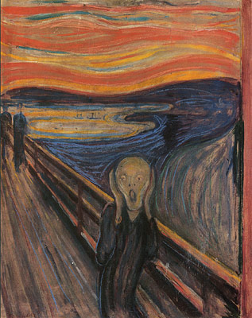](http://1.bp.blogspot.com/-q7GL6Xm6wlo/UWxhci-UeII/AAAAAAAAAOE/oE6DbZl-tkg/s1600/grito.jpg)

     4. ***Guernica***

Inspirado en el bombardeo de Guernica, España, durante la Guerra Civil española, Pablo Picasso completó su obra más famosa, en 1937. Esta obra fue originalmente encargada por el gobierno español e intentaba representar el sufrimiento de la guerra y finalmente presentarse como un símbolo de paz.

[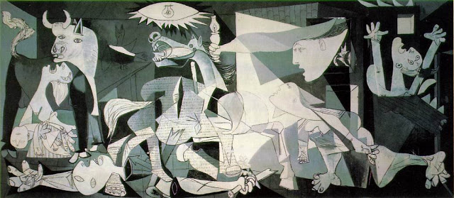](http://4.bp.blogspot.com/-O62dhkfR1xs/UWxjLRf8HYI/AAAAAAAAAOU/jdlNU1ocF0U/s1600/guernica.jpg)

     5. ***La persistencia de la memoria***

Pintada en 1931 por otro artista español, ***La persistencia de la Memoria*** de Salvador Dalí es una de las piezas mas reconocibles e individuales de la historia del arte. Representa una costa lúgubre cubierta de relojes derretidos, se cree que la teoría de Einstein de la relatividad inspiró esta extraña obra.

[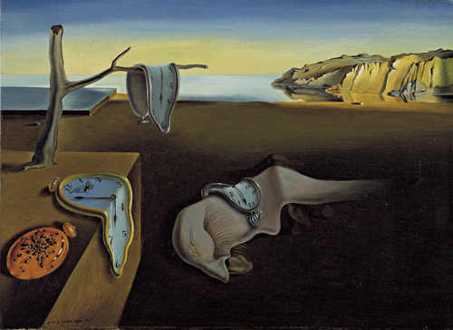](http://2.bp.blogspot.com/-LK_8zEfH1TM/UWxldDKXO4I/AAAAAAAAAOc/l1scIcESQ2w/s1600/dali.jpg)

6. ***Los tres músicos***

A primera vista podría parecer un collage pero es una famosa pintura de Pablo Picasso, los Tres Músicos en realidad es una pintura al óleo. Completada en 1921, pintó dos pinturas muy similares que se refieren mutuamente a los Tres Músicos y puede ser encontrada en el MoMa de Nueva York y el museo de arte de Filadelfia.

[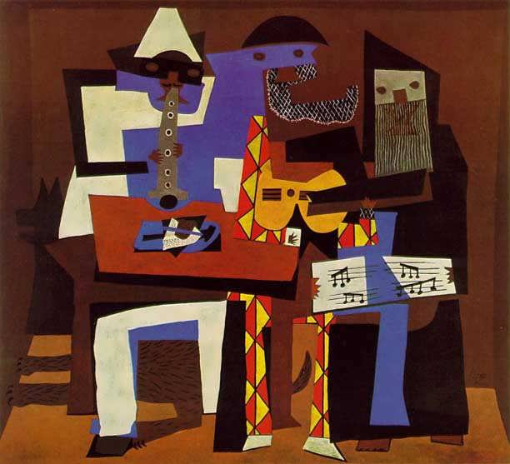](http://1.bp.blogspot.com/-7ZYcBZuTKpA/UWxow1Z_dNI/AAAAAAAAAOk/4BYW4oP-hh8/s1600/tres+musicos.jpg)

     7. ***Un domingo por la tarde en la isla de La Grande Jatte***

Usando la única técnica del puntillismo, creando una imagen completa compuesta por puntos, el pintor francés Georges Seurat nos trae su más famosa obra, ***Una tarde de Domingo en la isla de La Grande Jatte***.

[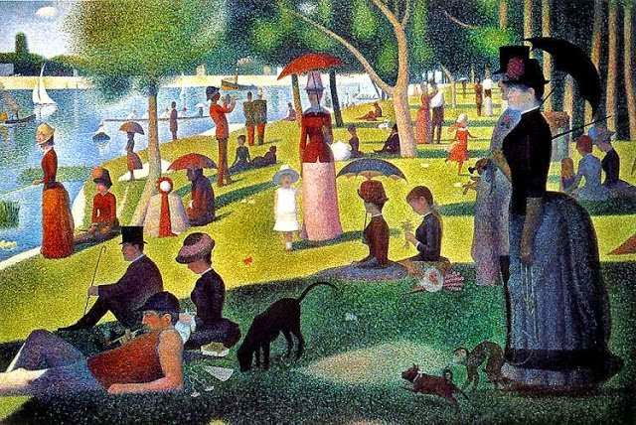](http://2.bp.blogspot.com/-sCftNcWDVPU/VOCUHr5AXpI/AAAAAAAAFmU/V1Fab4CnjV4/s1600/domingo.jpg)

     8. ***La joven de la perla***

Considerada por algunos como la "Mona Lisa del Norte," esta encantadora pintura del artista holandés Johannes Vermeer, representa exactamente lo que el título indica - La joven de la perla (***Girl with Pearl Earring***). Completada hacia 1665, esta obra ahora puede ser encontrada en la galería Mauritshuis en La Haya.

[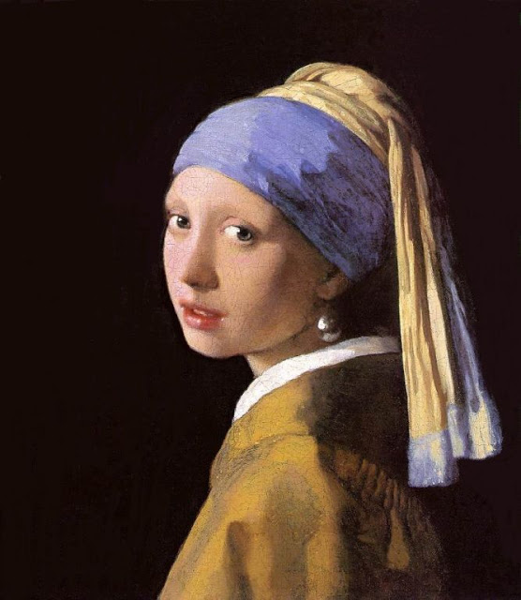](http://3.bp.blogspot.com/-Ncwm0lpf8SA/UWxxdvx9nbI/AAAAAAAAAO0/rpVTNth2IpA/s1600/joven.jpg)

     9. ***La madre de Whistler (Whistler's Mothers)***

Whistler' Mother es el nombre truncado del retrato más famoso de James McNeill conocida originalmente como ***Retrato en blanco y negro de la madre del artista***. Pintado en 1871, es una de las pocas obras americanas en esta lista - a pesar de que es una obra propiedad del museo parisino y por eso rara vez es vista en los Estados U.

[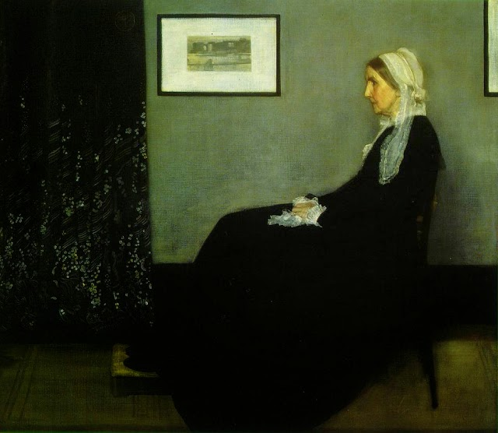](http://1.bp.blogspot.com/-mSHzpbK24Sw/VOCUHnwJQJI/AAAAAAAAFmc/7Z2NxtMYf5U/s1600/madre.jpg)

     10. ***Retrato del artista sin barba***

Aunque el título no es muy creativo, el Retrato de si mismo sin barba de Vincent Van Gogh es indudablemente una de las más notables pinturas de todos los tiempos. Mientras que Van Gogh había pintado muchos retratos antes, este es el más notable porque es uno de los pocos que le representa sin barba. Además, ha sido vendida por 71,5 millones de dólares en 1998, es una de las pinturas más caras que se han vendido nunca.

[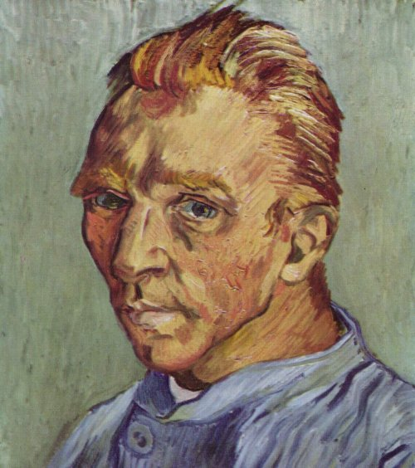](http://3.bp.blogspot.com/-2vhVMI0lUb4/UWx239E_cJI/AAAAAAAAAPE/iB0dl7jwB10/s1600/van+gogh.jpg)

     11. La ronda de noche

En su lengua nativa holandesa, ***De Nachtwacht*** es más conocida popularmente en la cultura moderna como ***The Night Watch*** (La guardia nocturna). Usando óleo sobre lienzo, Rembrandt (van Rijn) fue encargado por el capitán de la milicia y sus 17 guardas de la milicia en 1642 para pintar a su compañía, en un esfuerzo por mostrar a la reina de Francia que estaría de visita.

[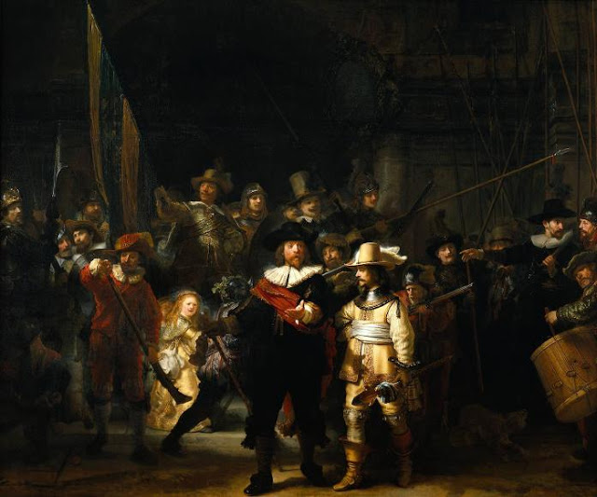](http://1.bp.blogspot.com/-Iipr5SUxsIk/UWx5tQFHI0I/AAAAAAAAAPM/RM-PeCuV834/s1600/ronda.jpg)

     12. ***El beso***

Promocionada como la pintura más famosa de Gustav Klimt, ***The Kiss*** es una representación realista y geométrica del beso de una pareja, completada en 1908 en Viena, Austria. Lo que hace diferente a esta obra a otras obras al óleo de esta lista es que también incorpora hojas doradas en el lienzo (además del óleo).

[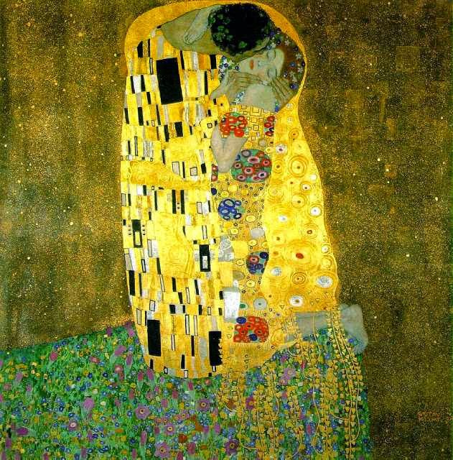](http://4.bp.blogspot.com/-dtrqZ1Mfxjo/VOCUHhTUQvI/AAAAAAAAFmM/EA9FdxYP8wY/s1600/beso.jpg)

     13. Lirios de agua

El pintor francés Claude Monet pintó una serie de 250 obras conocidas como Water Lilies entre 1840 y 1926 - que es exactamente lo que suena, 250 pinturas representando lirios de agua del estanque de su jardín. Mientras que esto no es una pintura individual, teniendo en cuenta la recaudación que se reparte entre las galerías más famosas del mundo, la serie merece estar en la lista.

[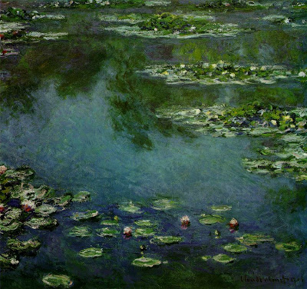](http://1.bp.blogspot.com/-hElykGVeQ40/UWx9vK0_alI/AAAAAAAAAPc/4EkHyzu8xoE/s1600/lirios.jpg)

     14. ***El portador de flores***

Conocido en su idioma natal como "*Cargador de flores*", *The Flower Carrier* esta pintado por Diego Rivera en 1953. Considerado extensamente como el más grande pintor mexicano del siglo XX, Rivera fue conocido por sus pinturas simples dominadas por colores brillantes y *The Flower Carrier* no es una excepción.

[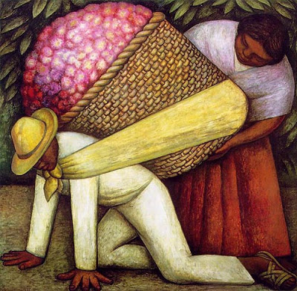](http://4.bp.blogspot.com/-KlDlg307_Ss/UWx_OfFwCGI/AAAAAAAAAPk/BuQwViSQ1BA/s1600/flores.jpg)

     15. ***Gótico estadounidense***

Marcando la lista con una pieza icónica del arte estadounidense, American Gothic, pintada por Grant Wood en 1930 es una pintura seca de un granjero y su mujer - la Gran Depresión personificada.

[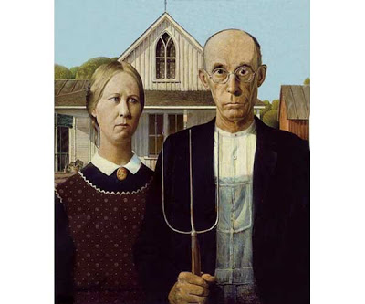](http://4.bp.blogspot.com/-t8kurXi9Hhs/UWyBltnzIrI/AAAAAAAAAPs/uu30rpUYoBQ/s1600/gotico.jpg)

     16. ***Terraza de café por la noche (Cafe Terrace at Night)***

Nunca siendo llamativo para los títulos, Terraza de café por la noche (1888) del siempre prolífico Vincent Van Gogh, es una de las representaciones más individuales del entorno mundano. Aunque Van Gogh nunca firmó esta obra, hace referencia a su obra maestra del café en muchos documentos personales.

[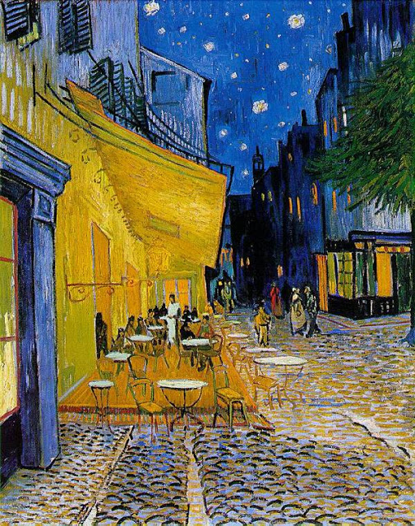](http://3.bp.blogspot.com/-3tBA3Q5VrP8/UWyDIFGT56I/AAAAAAAAAP0/nHM5C2I--VU/s1600/terraza.jpg)

     17. ***El hijo del hombre (The Son of Man)***

La pieza más actual de esta lista, pintada en 1964, es el ***The Son of Man*** de Rene Magrittees. aunque es un retrato de si mismo, su cara está cubierta en gran parte por una manzana verde flotante y contribuye a su serie de pinturas conocidas como ***The Great War on Facades***.

[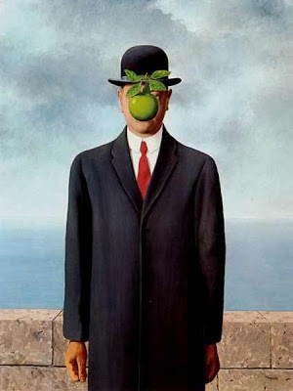](http://2.bp.blogspot.com/-agPUM91IPAg/UWyFSK3eYbI/AAAAAAAAAP8/jJ5GMa7VAso/s1600/hijo.jpg)

     18. ***No. 5, 1948***

Otra de las obras más actuales, pintada por Jackson Pollock en 1948, el título impersonal No. 5, 1948, aunque caótico, es un pedazo de la firma del arte, no obstante,revela la visión de la confusión que fue arremolinándose dentro de Pollock.

[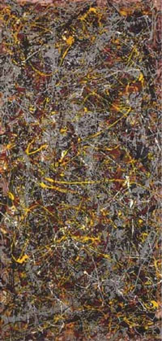](http://1.bp.blogspot.com/-9jFmu0YvC1Q/UWyHN5-026I/AAAAAAAAAQE/n23Jd4dRvj4/s1600/pollock.jpg)

     19. ***Baile en el Moulin de la Galette (Bal du moulin de la galette)***

Mientras que las imágenes de esta pintura no podrían ser reconocidas inmediatamente, ha sido vendida por $78,1 millones (precio ajustado de $127,4 millones), Bal du Moulin de la Galette, del pintor francés Auguste Renoires, es una de las pinturas más caras de todos los tiempos, por lo tanto, una de las más famosas.

[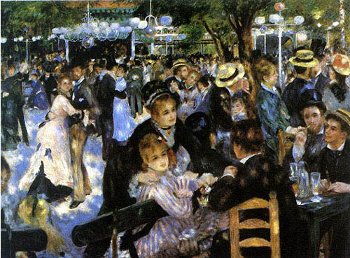](http://4.bp.blogspot.com/-R7mHJoIFsoo/UWyI4WgeaiI/AAAAAAAAAQM/NiKKPLc84Yc/s1600/moulin.jpg)

     20. ***Perros jugando al Póquer (Dogs PLaying Poker)***

Encargado por cigarros Brown & Begelow en 1903, el pintor americano C.M. Coolidge pintó 16 imágenes inolvidables de ***Dogs Playing Poker*** para la marca. Parodiados muchas veces en las tarjetas de felicitación y la cultura popular, esta serie de perros jugando a las cartas alrededor de una mesa es ampliamente reconocida como un verdadero icono.

[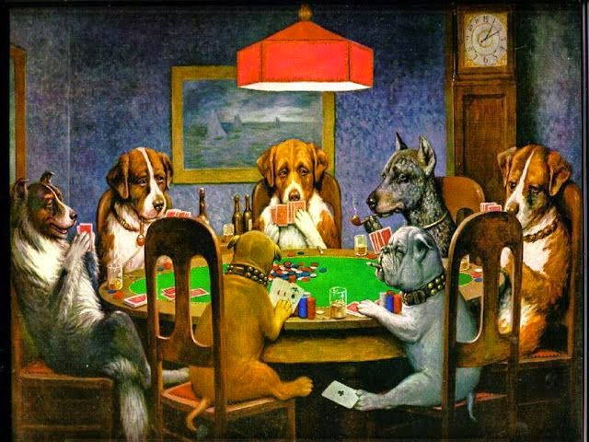](http://1.bp.blogspot.com/-9HO1THAlGhw/VOCUIorKmSI/AAAAAAAAFmY/3gVoEaL1Ezg/s1600/perros.jpg)

Y esto ha sido todo, espero que os haya gustado, un saludo a todos.

Atentamente, F. Lirola

Artes plásticas. ¿**Cuáles son los mejores cursos?**

Las artes plásticas son un campo laboral y formativo tan amplio como apasionante. Muchos son los que cada año deciden iniciar su trayectoria formándose en sectores tan atractivos como la pintura, la escultura, el grabado o la cerámica. Además de la formación reglada, que incluye carreras tan interesantes como la de Bellas Artes, haycientos de opciones formativas que se adaptan a las necesidades de cada alumno. ¡No te pierdas nuestra selección!

¿Has decidido ya empezar a formarte como profesional de las artes plásticas? ¿O tal vez solo quieres desarrollar tu lado artístico y creativo, compaginándolo con otro trabajo o formación? Sea cual fuere tu decisión, empezar a aprender de la mano de profesionales es siempre la mejor elección. Tienes a tu alcance cursos online, video-tutoriales, formación a distancia, universidades, instituciones públicas, escuelas y academias de arte que te guiarán por el camino de la creatividad. Las que encontrarás en este artículo son solo una pequeña selección entre la enorme oferta existente, pero te servirán para empezar a buscar sin volverte loco. Utilízalo como guía: ahorrarás un tiempo precioso.

Índice de Contenidos del artículo

[1 ¿Qué son las artes plásticas?](https://cursos.com/artes-plasticas-cursos/#Que_son_las_artes_plasticas)

[2 Formación online: por qué te interesa](https://cursos.com/artes-plasticas-cursos/#Formacion_online_por_que_te_interesa)

[3 Artes plásticas en La Casa Encendida](https://cursos.com/artes-plasticas-cursos/#Artes_plasticas_en_La_Casa_Encendida)

[4 Talleres municipales y universitarios](https://cursos.com/artes-plasticas-cursos/#Talleres_municipales_y_universitarios)

[5 Cursos de artes plásticas presenciales y online](https://cursos.com/artes-plasticas-cursos/#Cursos_de_artes_plasticas_presenciales_y_online)

[5.1 Artículos relacionados](https://cursos.com/artes-plasticas-cursos/#Articulos_relacionados)

¿Qué son las artes plásticas?

Antes de empezar a buscar cursos, es importante tener claro a qué nos referimos cuando hablamos de artes plásticas. El término aparece a principios del siglo XIX para englobar las disciplinas artísticas en las cuales el artista emplea materiales susceptibles de ser modificados para crear una obra personal y única. Así, se decidió incluir bajo esa denominación a la escultura, la pintura y el grabado. También se incluyeron otras disciplinas que aúnan artesanía y arte, como la cerámica y la orfebrería.

En la actualidad, las artes plásticas tienen distintas salidas laborales. El auge de sectores como el de los videojuegos, el comic, el cine de animación y los efectos especiales han abierto un enorme espectro de posibilidades a todos los que decidan formarse en alguna de estas artes; sin embargo, los amantes de la pintura, la escultura y el grabado clásicos también tienen la posibilidad de dedicarse en cuerpo y alma a su obra, y demostrar su talento y su valía como artistas plásticos. Otra de las profesiones con más salidas laborales es la de [restaurador de arte: si quieres saber en qué consiste, cuáles son los requisitos y cual podría ser tu sueldo, en este post te lo contamos todo.](https://cursos.com/restaurador-arte/)

Formación online: por qué te interesa

Como sucede en cualquier campo laboral, en la actualidad existen muchas opciones para recibir formación dentro del campo de las artes plásticas. Puedes asistir a clases presenciales de todo tipo, seguir los tutoriales en vídeo que encontrarás en Internet o apuntarte a formación a distancia. También encontrarás todo tipo de cursos online y cursos gratuitos que te servirán para guiar tus pasos a la hora de realizar tus primeras obras, o para continuar desarrollando tu talento.

Para empezar, si quieres obtener una buena cantidad de información sin tener que bucear por la red durante horas, te recomendamos que o leas nuestros artículos sobre [cursos de pintura online](https://cursos.com/cursos-pintura-online/), [cursos de pintura en Madrid](https://cursos.com/cursos-pintura-madrid/)y [en Barcelona](https://cursos.com/cursos-pintura-barcelona/)y[cursos de dibujo artístico](https://cursos.com/dibujo-artistico-cursos/). También te proponemos visitar nuestro post sobre [cursos de pintura grati](https://cursos.com/cursos-pintura-gratis/)s (los hay, y de muy buena calidad), que pueden ser la primera opción para empezar sin gastos ni compromisos. Como verás, la oferta es enorme… Sin salir de casa, podrás recibir formación por parte de profesionales que redundará en tu beneficio.

Artes plásticas en La Casa Encendida

En cuanto a los cursos presenciales de artes plásticas, como imaginarás hay casi tantos como localidades. Las escuelas de arte proliferan por nuestra geografía, así como los estudios y talleres. Pero como hay que empezar por algún sitio, vamos a ir directos a la capital: Madrid. En esta ciudad, [La Casa Encendida](https://www.lacasaencendida.es/cursos/artes-plasticas)(un espacio cultural abierto a todos y todas, creado por la Fundación Montemadrid) ofrece un despliegue de cursos de artes plásticas que abarcan técnicas, puntos de vista y disciplinas que se alejan bastante de lo convencional.

Los talleres y cursos de La Casa Encendida apuestan tanto por la formación teórica como por el ejercicio plástico. Además de guiar a los alumnos por la realización de las obras, sean dibujos, pinturas o incluso fotografías, aportan un enfoque profesional sobre campos como el comisariado de arte, el arte y la discapacidad, la interpretación de la línea… El Centro madrileño también tiene talleres para niños, y para estudiantes de Bellas Artes y profesionales de las artes plásticas. Precios: desde 50 € por taller.

Talleres municipales y universitarios

Si te interesa aprender grabado, cerámica, pintura, dibujo o escultura a precios asequibles, con profesores profesionales y en entornos cómodos y cercanos, tal vez tu mejor opción sea acercarte a los Centros Culturales o Cívicos de tu barrio. Muchísimas ciudades y pueblos españoles cuentan con espacios públicos donde se imparten talleres anuales sobre todo tipo de artes plásticas. En localidades pequeñas, estos talleres se suelen impartir en las instalaciones de los Ayuntamientos o incluso en los polideportivos municipales. Los precios son muy populares, rondando los 25 € mensuales y con importantes descuentos a jubilados, niños y personas desempleadas.

Las universidades también ofrecen talleres y cursos monográficos de artes plásticas, además de la posibilidad de realizar la carrera de Bellas Artes y distintos masters. Por ejemplo, en la Universidad de Murcia encontrarás el [III Curso Creación en Artes Visuales y Plásticas](https://www.um.es/web/cultura/contenido/aulas/artes-plasticas/cursos), con 125 horas de duración y con un precio de matrícula de 90 €. Y hablando de universidades (aunque sean de otro tipo), la [Universidad Popular de Albacete](http://www.upalbacete.es/aulas.asp?aula=1) cuenta con un Aula de Artes Plásticas con formación estructurada en múltiples disciplinas. No dejes de ver el vídeo de presentación sobre estas líneas, donde encontrarás información sus instalaciones y su oferta formativa.

Cursos de artes plásticas presenciales y online

Nuestra selección de cursos de artes plásticas no termina aquí. Además de los antes mencionados, no te pierdas las siguientes propuestas que abarcan formación presencial, online e incluso gratuita:

Escuela de Grabado y Diseño Gráfico – Fábrica de Moneda y Timbre. Esta prestigiosa escuela madrileña ofrece un [Máster en Medios de Impresión Gráfica, Ilustración y Acuñación Artística](http://www.escueladegrabadofnmt.org/master) a licenciados en Bellas Artes que quieran enfocar su trayectoria al grabado. Los alumnos admitidos reciben una beca que cubre el 90% de los costes de formación y material.

[Talla en Madera y Escultura en Madera](http://www.tasarestaura.com/cursos-de-restauracion.php?idR=4). La madera es un material que causa fascinación a escultores y artistas, por su belleza y su versatilidad. La academia Tasa Restaura (Guadalix de la Sierra, Madrid) ofrece un completo curso impartido por el prestigioso artista y profesional de la talla Jean Baptiste Van den Heede. Precio: 3:30 horas semanales, 140 €/mes. La matrícula es gratis.

Cerámica. Una de las disciplinas más bellas dentro de las artes plásticas es sin duda la cerámica. Grandes artistas como Picasso y Miró se dejaron enamorar por la arcilla endurecida al fuego… [En la web de Infocerámica](http://www.infoceramica.com/category/noticias/cursos-noticias/) encontrarás un amplio listado de cursos y talleres a tu alcance, en toda España y de todos los niveles.

[Curso de escultura en relieve](http://www.laescuelavirtual.com/cursoescultura/esculturarelievetemario.htm). ¿Quieres iniciarte en la escultura gastar ni un euro? La Escuela Virtual pone a tu disposición este completísimo curso de escultura online, con fotografías y explicaciones detalladas… y gratis. Eso sí, si después quieres progresar no dudes en buscar un curso profesional, online o presencia, para continuar con tu formación.

Escuelas de Artes y Oficios. Algunas artes plásticas que muchas veces no se imparten en facultades universitarias se pueden aprender en escuelas como la prestigiosa [Escuela de Arte La Palma de Madrid,](http://www.escueladeartelapalma.org/) institución pública que ofrece estudios sobre Artes Aplicadas al Muro, Artesanía de Complementos de Cuero, Técnicas Escultóricas, Fundición Artística y Escultura Aplicada al Espectáculo. Puedes encontrar [un listado de escuela de artes plásticas de este tipo en la web Escuelas de Arte](http://www.escuelasdearte.es/centros.htm).

Arte en Bolivia

* El Departamento Autónomo de La Paz es un departamento de Bolivia situado al noroeste del país. Tiene una extensión de 133.985 km² y una población de 2.706.351 de habitantes según el censo oficial de 2012. La Paz, sede de gobierno y capital político-administrativa de Bolivia, es la ciudad más importante del país. Confluyen en ella gente de todas las regiones, así como inmigrantes de otros lugares del mundo. La Paz de noche es un espectáculo maravilloso, dell cielo lleno de estrellas.
* Tiwanaku Principal sitio arqueológico de Bolivia. Se encuentra a 72 km. de la ciudad de La Paz. En una superficie de 30 hectáreas, presenta un conjunto de restos templarios de la cultura Tiwanaku, entre ellos el templo de Kalasasaya, en cuyo interior está la famosa Puerta del Sol.
* La región de Copacabana se encuentra a orillas del Lago Titikaka, cuna de las más importantes civilizaciones andinas. En la región habitan 33 comunidades campesinas originarias, en su mayoría de origen Aymara y Quechua. El Lago Titikaka, considerado sagrado por sus habitantes
* Cochabamba es un departamento de Bolivia situado en el centro geográfico del país, colinda con seis de los otros ocho departamentos bolivianos. Tiene una superficie de 55.631 km² y una población de 1.938.401 habitantes según el censo del año 2012. La capital del departamento es la ciudad de Cochabamba
* El Departamento Autónomo de Santa Cruz es el más extenso de Bolivia situado en el tercio suroriental del país. Está caracterizado por su gran variedad de suelos, naturaleza y cultura. Esta gama paisajística y su diversidad cultural, hacen de Santa Cruz una región paradisiaca y la convierte en un importante destino turístico del país.
* Las misiones jesuíticas de Bolivia,, fueron pueblos misionales fundados por la Compañía de Jesús con la finalidad de evangelizar la región, fue emprendida por sacerdotes de distintas órdenes religiosas, que llevaron a cabo una amplia labor evangelizadora, y su labor fue en la Chiquitania Boliviana.
* Chuquisaca es un departamento de Bolivia ubicado en el sur del país. Limita con los departamentos de Tarija al sur, Potosí al oeste, Cochabamba al norte, y Santa Cruz por el noreste, y con la República del Paraguay y por el sureste. Este departamento tiene una superficie de 51.524 km². Sucre, con sede del Poder Judicial, y capital de Bolivia.
* Sucre, Capital del Departamento de Chuquisaca, es también la capital constitucional del Estado Plurinacional de Bolivia; ubicada al sur del país, posee un clima agradable del que se goza todo el año. Es conocida como la ciudad de los 4 nombres “Charcas”, “La Plata”, “Chuquisaca”, “Sucre”
* Oruro es un departamento de Bolivia, situado en la parte occidental del país. Limita con Chile al oeste, al norte con el departamento de La Paz, al este con el Departamento de Cochabamba y al sur con el Departamento de Potosí. La capital departamental es la ciudad de Oruro. El nombre deriva de la más antigua civilización milenaria de los andes bolivianos los Urus.
* La ciudad de Potosí (Villa Imperial) esta en el sur de Bolivia, es capital de la Provincia de Tomás Frías y del Departamento de Potosí. Se extiende a las faldas una legendaria montaña llamada Sumaq Orcko (en quechua: "Cerro Rico") que contenía la mina de plata más grande del mundo
* El salar de Uyuni es el mayor desierto de sal del mundo, con una superficie de 12.000 km². Está situado a unos 3.650 metros de altura en la región del sudoeste de Bolivia (Departamento de Potosí) en el Altiplano de Bolivia, sobre la Cordillera de los Andes.